АДМИНИСТРАЦИЯ
ГОРОДСКОГО ПОСЕЛЕНИЯ ИГРИМ
Березовского района
Ханты-Мансийского автономного округа – Югры

ПОСТАНОВЛЕНИЕ

от « 01 » февраля 2023 года № 15
пгт. Игрим

Об утверждении схемы расположения земельного участка на кадастровом плане территории и о присвоении адреса объекту адресации

В соответствии со статьей 11.10 Земельного кодекса Российской Федерации, с Правилами землепользования и застройки городского поселения Игрим, утвержденными решением Думы Березовского района от 16.09.2010 №638, постановлением администрации городского поселения Игрим от 29.12.2022 года №188 Об утверждении Административного регламента предоставления муниципальной услуги «Утверждение схемы расположения земельного участка или земельных участков на кадастровом плане территории», приказом Минэкономразвития России от 01.09.2014 № 540 «Об утверждении классификатора видов разрешенного использования земельных участков», на основании поданного заявления и представленных документов, администрация городского поселения Игрим
ПОСТАНОВЛЯЕТ:
1. Утвердить схему расположения земельного участка на кадастровом плане территории, площадью 4945 кв.м., из земель населенных пунктов, местоположение: Российская Федерация, Ханты-Мансийский автономный округ - Югра, Березовский район, пгт. Игрим, ул. Лермонтова, с условным кадастровым номером 86:05:0324010:ЗУ1, с видом разрешенного использования – скотоводство, согласно приложению к настоящему постановлению.
Вид территориальной зоны, в границах которой образован земельный участок - Зона, занятая объектами сельскохозяйственного назначения (СХ2).
2. Присвоить образуемому земельному участку, с условным кадастровым номером 86:05:0324010:ЗУ1, следующий адрес: Российская Федерация, Ханты-Мансийский автономный округ - Югра, Березовский муниципальный район, городское поселение Игрим, поселок городского типа Игрим, улица Лермонтова, з/у 1/16.
3. Отделу по земельному и муниципальному хозяйству внести сведения об адресе объекта адресации в государственный адресный реестр, адресный реестр объектов недвижимости городского поселения Игрим и обеспечить направление решения об утверждении схемы расположения земельного участка с приложением в Березовский отдел Управления Федеральной службы государственной регистрации, кадастра и картографии по Ханты-Мансийскому автономному округу – Югре в срок не более 5 (пяти) рабочих дней со дня принятия.
4. Срок действия настоящего постановления составляет два года после его подписания.
5. Настоящее постановление вступает в силу со дня его подписания.
6. Контроль за выполнением настоящего постановления оставляю за собой.

И.о главы поселения С.А.Храмиков

УТВЕРЖДЕНА
постановлением администрации
городского поселения Игрим Березовского района
от 01 февраля 2023 № 15

Схема расположения земельного участка
на кадастровом плане территории

Кадастровый квартал: 86:05:0324010
Система координат: ХМАО- Югра 86 зона 1
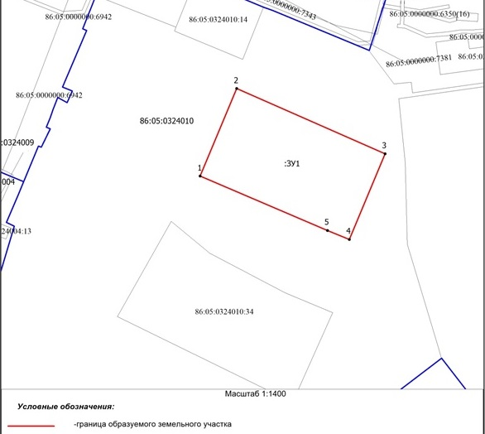

Условный номер земельного участка: :ЗУ1
Площадь земельного участка: 4945 кв. м
Обозначение характерных точек границы | Координаты, м
 | X | Y
1 | 2 | 3
1 | 1205078.78 | 1720167.70
2 | 1205128.62 | 1720188.51
3 | 1205091.49 | 1720273.12
4 | 1205042.64 | 1720252.68
5 | 1205047.78 | 1720240.28
1 | 1205078.78 | 1720167.70

